Polskie symbole narodowe
Польські державні символи

1. Jak wygląda flaga Polski? Як виглядає прапор Польщі
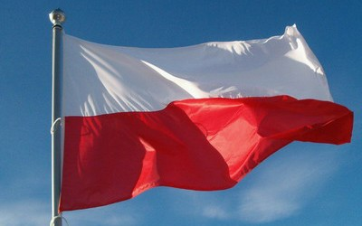
Flaga jest prostokątna, podzielona na dwa poziome pasy – biały na górze, czerwony na dole.
Flaga została zatwierdzona uchwalą Sejmu Królestwa Polskiego w 1831r.
Po odzyskaniu niepodległości flagę uchwalił sejm odrodzonej Polski w 1919r.
Od 1955r. istnieje jeszcze flaga z godłem Polski na białym prostokącie nazywana „flagą państwową z godłem”.
Od 2004r. Dzień maja jest Dniem Flagi Rzeczpospolitej Polskiej.
2. Jak wygląda godło Polski? Як виглядає герб Польщі

Godłem Rzeczpospolitej Polskiej jest wizerunek orła białego w czerwonym polu, w złotej koronie, ze złotymi szponami i dziobem, zwrócony wprawo.
Wizerunek orła pojawił się w czasach Bolesława Chrobrego.

3. Hymn Polski? Гімн Польщі
Mazurek Dąbrowskiego – polska pieśń patriotyczna.
Od 1927 roku oficjalny Hymn państwowy Rzeczpospolitej Polski.
Został napisany przez Józefa Wybickiego w 1797r. we włoskim miasteczky Reggio. Pierwotnie był Pieśnią Legionów Polskich we Włoszech.
4. Jaki Hymn był w średniowieczu? Який гімн був в середньовіччі
W średniowieczu rolę hymnu pełniła pieśń Bogurodzica.
Mazurek Dąbrowskiego
eszcze Polska nie zginęła,
Kiedy my żyjemy.
Co nam obca przemoc wzięła,
Szablą odbierzemy.
Marsz, marsz, Dąbrowski,
Z ziemi włoskiej do Polski.
Za twoim przewodem
Złączym się z narodem.
Przejdziem Wisłę, przejdziem Wartę,
Będziem Polakami.
Dał nam przykład Bonaparte,
Jak zwyciężać mamy.
Marsz, marsz, Dąbrowski...
Jak Czarniecki do Poznania
Po szwedzkim zaborze,
Dla ojczyzny ratowania
Wrócim się przez morze.
Marsz, marsz, Dąbrowski...
Już tam ojciec do swej Basi
Mówi zapłakany –
Słuchaj jeno, pono nasi
Biją w tarabany.
Marsz, marsz, Dąbrowski...

